- Описание операций
  - Вход в систему
Для входа в систему необходимо:
- открыть веб-браузер;
- ввести в адресной строке браузера адрес заглавной страницы приложения -https://roszdravnadzor.gov.ru;
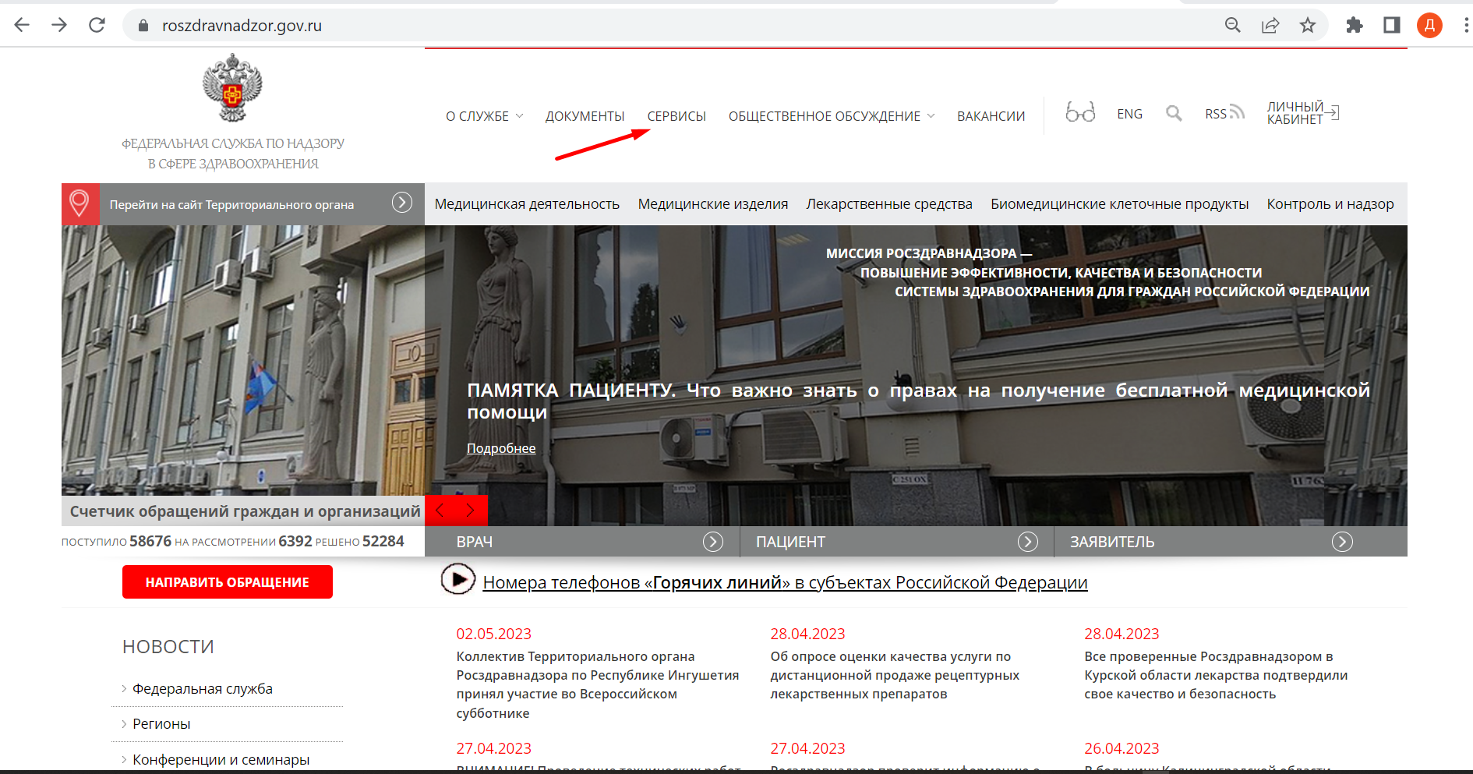
Рисунок 1 Главная страница портала Росздравнадзора
- Перейти в раздел «Сервисы» (Рисунок 1);
- Установить галку напротив типа сервиса «Госуслуги» и нажать кнопку «Искать» (Рисунок 2);
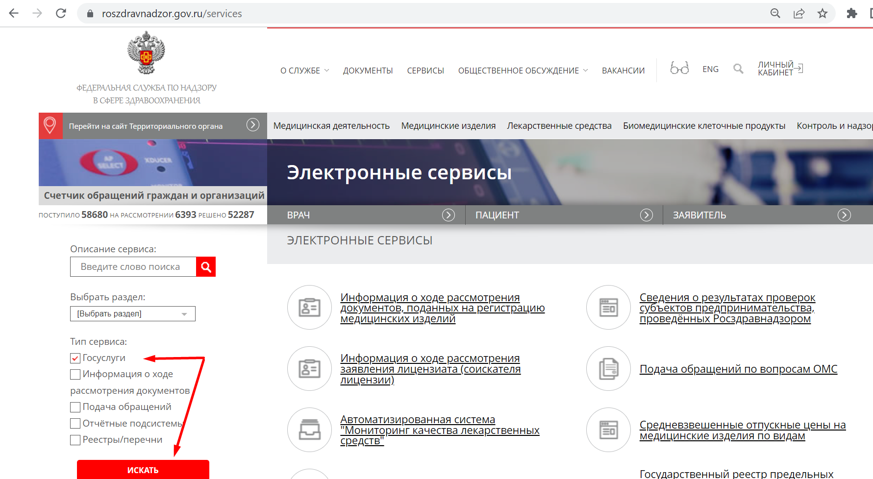
Рисунок 2 Переход к сервису «Госуслуги»
- В верхней части экрана нажать «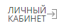»;
- авторизоваться в Единой системе идентификации и аутентификации (ЕСИА) (Рисунок 3).
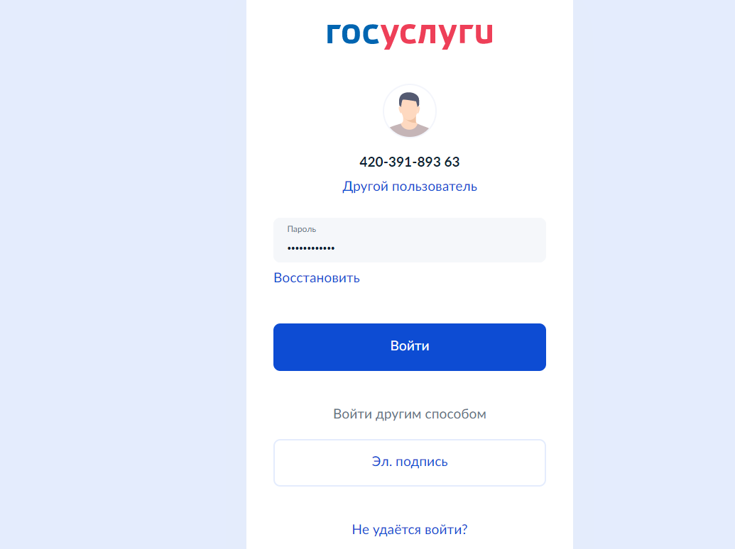
Рисунок 3 Страница авторизации ЕСИА
После авторизации на экране отобразится список государственных услуг, доступных пользователю, в зависимости от типа учётной записи, под которой он авторизован (юридическое лицо - ЮЛ, индивидуальный предприниматель - ИП или физическое лицо - ФЛ).
    - Подача заявления на государственную услугу Росздравнадзора
Для подачи заявления по услуге Росздравнадзора необходимо:
- выбрать требуемую услугу в разделе «Госуслуги» Портала Росздравнадзора (Рисунок 4). Для поиска услуги можно воспользоваться функционалом прокрутки (скроллинга) списка услуг.
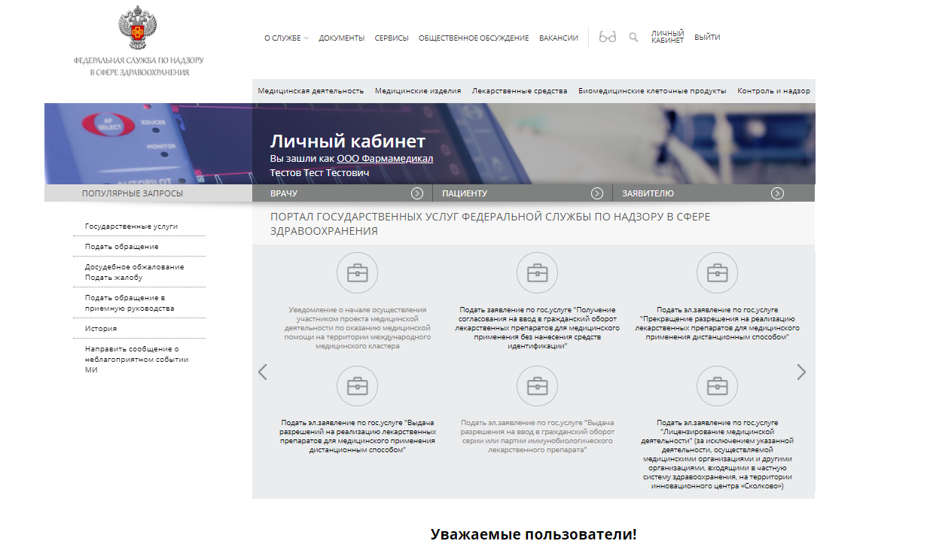
Рисунок 4 Выбор услуги
- заполнить поля на интерактивных формах подачи заявления. Поля со значком «*» являются обязательными для заполнения. При переходе на последующие шаги формы система выполняет проверку заполнения обязательных полей. Если проверка не пройдена, отображается системное сообщение о необходимости заполнить обязательные поля.
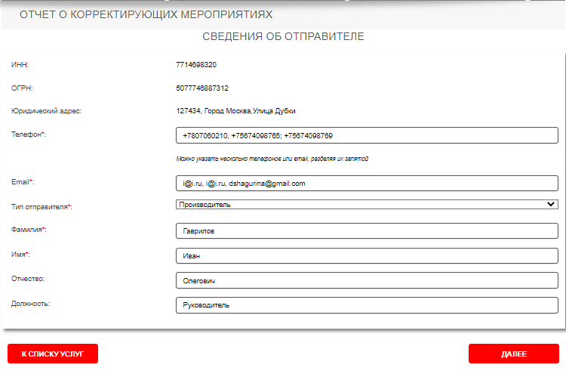
Рисунок 5 Заполнение интерактивной формы
Для перехода между шагами необходимо воспользоваться кнопками:
- - переход к предыдущему шагу;
- - переход к последующему шагу.
Если государственная услуга требует заполнения нескольких форм, то после заполнения всех шагов отобразится сводная форма заявления. В этой форме необходимо нажать кнопку «». Если же услуга состоит из одного заявления, то кнопка подачи будет находиться на самой форме.

Ниже более подробно описан процесс подачи заявления для электронной формы «Отчёт о корректирующих мероприятиях».
    - Подача заявления по электронной форме «Отчёт о корректирующих мероприятиях»
Заполнение интерактивной формы «Отчёт о корректирующих мероприятиях» состоит из следующих шагов:
- Информация о заявителе.
- Административная информация.
- Сведения о корректирующих действиях по безопасности.
- Предварительный просмотр заполненного заявления

    - Информация о заявителе
Рисунок 6 Информация о заявителе
На вкладку «Сведения о заявителе» подтягивается информация из личного кабинета (далее- ЛК) ЕСИА и часть полей предзаполнены. Для перехода к следующему шагу необходимо заполнить обязательные поля:
- Email (один или несколько, через запятую);
- Тип отправителя (Производитель или Уполномоченный представитель);
- Фамилия (руководителя);
- Имя (руководителя);
- Отчество (руководителя);
- Должность (руководителя)
Затем нажать кнопку «Далее».
    - Административная информация
В зависимости от значения, выбранного заявителем в поле «Тип отчёта», набор полей для шага «Административная информация» может отличаться.
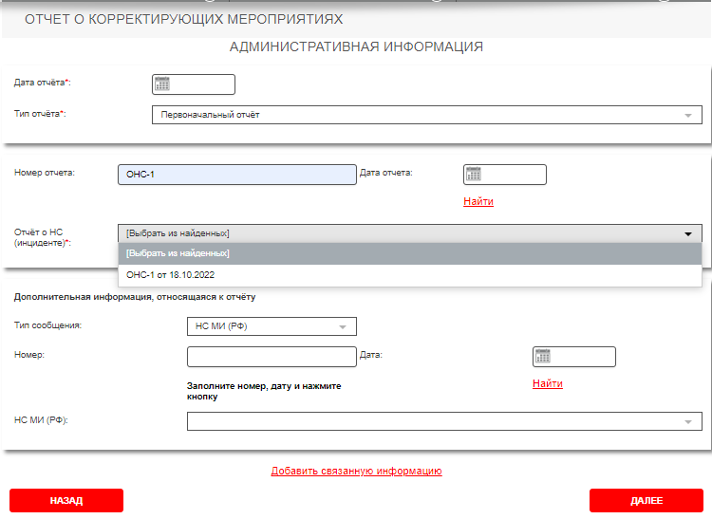
Рисунок 7 Административная информация «Первоначальный отчёт»
В случае выбора значения «Первоначальный отчёт» (Рисунок 7) в поле «Тип отчёта» пользователю необходимо заполнить значения следующих обязательных полей:
- Дата отчёта (значение поля не может быть более 5 лет назад);
- Отчёт о НС. Для этого необходимо в поле «Номер» внести значение сообщения о ОНС. Пример значения в поле «Номер»: ОНС-1. Затем нажать кнопку «Найти» и выбрать подходящее значение в выпадающем списке.
При необходимости заполнить блок «Дополнительная информация, относящаяся к отчёту». Для добавления сведений в блок необходимо в поле «Тип сообщения» выбрать одно из значений:
- НС МИ (РФ);
- Отчёт о НС.
В случае, если выбран тип сообщения «НС МИ (РФ)», в поле «Номер» нужно внести полный номер сообщения о НС. Пример значения в поле «Номер»: НС-1. Затем необходимо нажать кнопку «Найти» и выбрать подходящее значение в выпадающем списке.
В случае, если выбран тип сообщения «Отчёт о НС», в поле «Номер» нужно внести полный номер отчёта о НС. Пример значения в поле «Номер»: ОНС-1. Затем нажать кнопку «Найти» и выбрать подходящее значение в выпадающем списке.
Для добавления нескольких блоков дополнительных сведений, нужно нажать на кнопку «Добавить связанную информацию» и повторить действия, описанные выше.
В случае, если добавлен лишний блок полей, его можно удалить, нажав для этого одноименную кнопку.
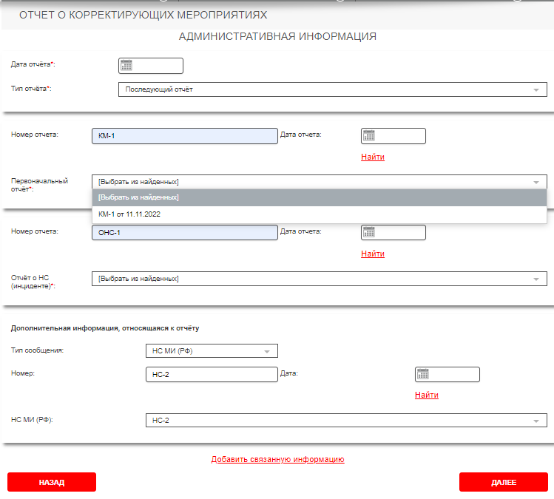
Рисунок 8 Административная информация «Последующий отчёт»
В случае выбора значения «Последующий отчёт» (Рисунок 8) в поле «Тип отчёта» пользователю необходимо заполнить значения следующих обязательных полей:
- Дата отчёта (значение поля не может быть более 5 лет назад);
- Первоначальный отчёт. Для этого необходимо в поле «Номер» внести значение отчёта о корректирующих мероприятиях. Пример значения в поле «Номер»: КМ-1. Затем нажать кнопку «Найти» и выбрать подходящее значение в выпадающем списке.
- Отчёт о НС. Для этого необходимо в поле «Номер» внести значение сообщения о ОНС. Пример значения в поле «Номер»: ОНС-1. Затем нажать кнопку «Найти» и выбрать подходящее значение в выпадающем списке.
При необходимости заполнить блок «Дополнительная информация, относящаяся к отчёту». Для добавления сведений в блок необходимо в поле «Тип сообщения» выбрать одно из значений:
- НС МИ (РФ);
- Отчёт о НС.
В случае, если выбран тип сообщения «НС МИ (РФ)», в поле «Номер» нужно внести полный номер сообщения о НС. Пример значения в поле «Номер»: НС-1. Затем необходимо нажать кнопку «Найти» и выбрать подходящее значение в выпадающем списке.
В случае, если выбран тип сообщения «Отчёт о НС», в поле «Номер» нужно внести полный номер отчёта о НС. Пример значения в поле «Номер»: ОНС-1. Затем нажать кнопку «Найти» и выбрать подходящее значение в выпадающем списке.
Для добавления нескольких блоков дополнительных сведений, нужно нажать на кнопку «Добавить связанную информацию» и повторить действия, описанные выше.
В случае, если добавлен лишний блок полей, его можно удалить, нажав для этого одноименную кнопку.
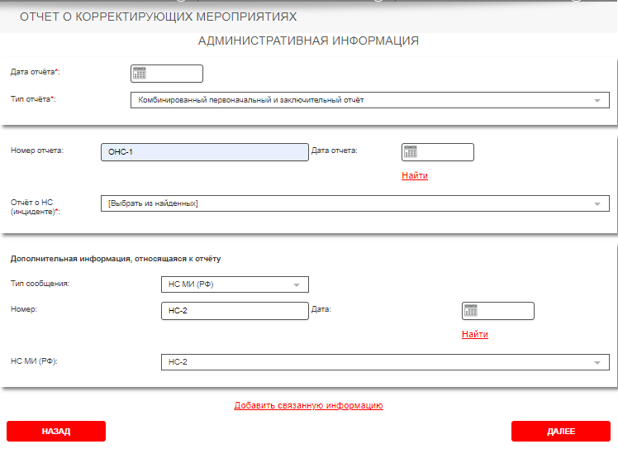
Рисунок 9 Административная информация «Комбинированный первоначальный и заключительный отчёт»
В случае выбора значения «Комбинированный первоначальный и заключительный отчёт» (Рисунок 9) в поле «Тип отчёта» пользователю необходимо заполнить значения следующих обязательных полей:
- Дата отчёта (значение поля не может быть более 5 лет назад);
- Отчёт о НС. Для этого необходимо в поле «Номер» внести значение сообщения о ОНС. Пример значения в поле «Номер»: ОНС-1. Затем нажать кнопку «Найти» и выбрать подходящее значение в выпадающем списке.
При необходимости заполнить блок «Дополнительная информация, относящаяся к отчёту». Для добавления сведений в блок необходимо в поле «Тип сообщения» выбрать одно из значений:
- НС МИ (РФ);
- Отчёт о НС.
В случае, если выбран тип сообщения «НС МИ (РФ)», в поле «Номер» нужно внести полный номер сообщения о НС. Пример значения в поле «Номер»: НС-1. Затем необходимо нажать кнопку «Найти» и выбрать подходящее значение в выпадающем списке.
В случае, если выбран тип сообщения «Отчёт о НС», в поле «Номер» нужно внести полный номер отчёта о НС. Пример значения в поле «Номер»: ОНС-1. Затем нажать кнопку «Найти» и выбрать подходящее значение в выпадающем списке.
Для добавления нескольких блоков дополнительных сведений, нужно нажать на кнопку «Добавить связанную информацию» и повторить действия, описанные выше.
В случае, если добавлен лишний блок полей, его можно удалить, нажав для этого одноименную кнопку.
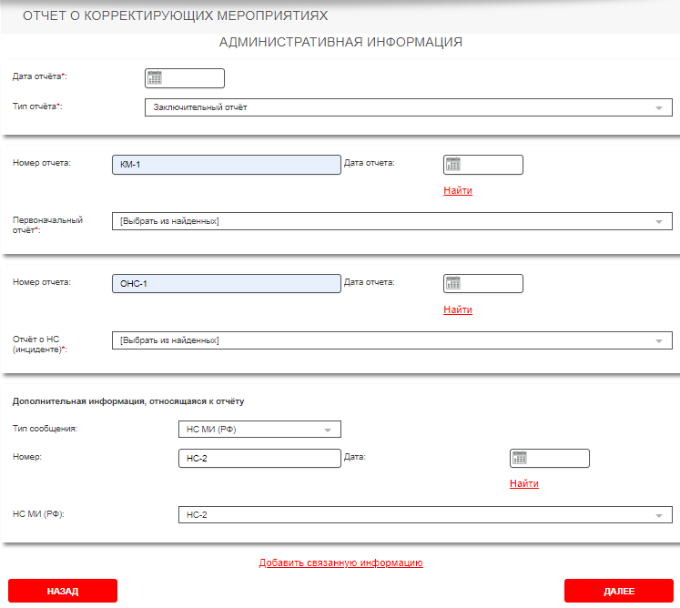
Рисунок 10 Административная информация «Заключительный отчёт»
В случае выбора значения «Заключительный отчёт» (Рисунок 10) в поле «Тип отчёта» пользователю необходимо заполнить значения следующих обязательных полей:
- Дата отчёта (значение поля не может быть более 5 лет назад);
- Первоначальный отчёт. Для этого необходимо в поле «Номер» внести значение отчёта о корректирующих мероприятиях. Пример значения в поле «Номер»: КМ-1. Затем нажать кнопку «Найти» и выбрать подходящее значение в выпадающем списке.
- Отчёт о НС. Для этого необходимо в поле «Номер» внести значение сообщения о ОНС. Пример значения в поле «Номер»: ОНС-1. Затем нажать кнопку «Найти» и выбрать подходящее значение в выпадающем списке.
При необходимости заполнить блок «Дополнительная информация, относящаяся к отчёту». Для добавления сведений в блок необходимо в поле «Тип сообщения» выбрать одно из значений:
- НС МИ (РФ);
- Отчёт о НС.
В случае, если выбран тип сообщения «НС МИ (РФ)», в поле «Номер» нужно внести полный номер сообщения о НС. Пример значения в поле «Номер»: НС-1. Затем необходимо нажать кнопку «Найти» и выбрать подходящее значение в выпадающем списке.
В случае, если выбран тип сообщения «Отчёт о НС», в поле «Номер» нужно внести полный номер отчёта о НС. Пример значения в поле «Номер»: ОНС-1. Затем нажать кнопку «Найти» и выбрать подходящее значение в выпадающем списке.
Для добавления нескольких блоков дополнительных сведений, нужно нажать на кнопку «Добавить связанную информацию» и повторить действия, описанные выше.
В случае, если добавлен лишний блок полей, его можно удалить, нажав для этого одноименную кнопку.
    - Сведения о корректирующих действиях по безопасности
На этом шаге заявителю будет предложено заполнить ряд текстовых полей, указать сроки реализации корректирующих мероприятий и загрузить файл отчёта в формате PDF (Рисунок 11).
При необходимости загрузки нескольких файлов пользователю нужно нажать кнопку «Добавить файл».
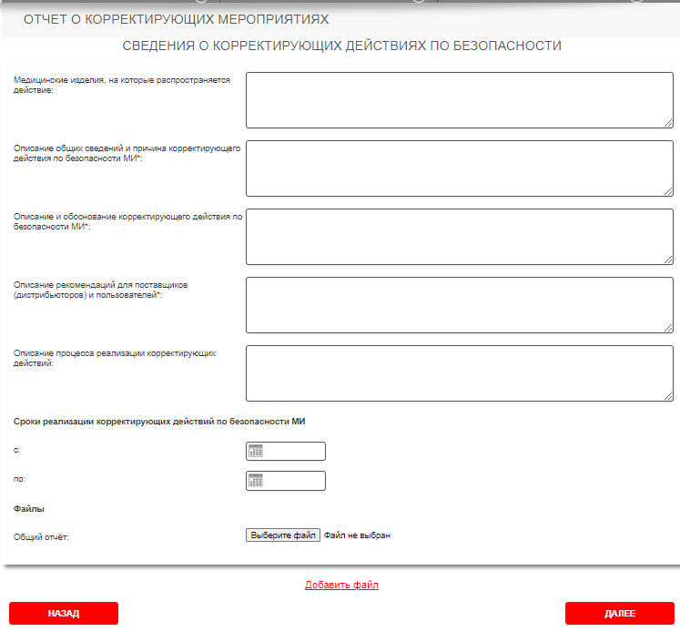
Рисунок 11 Сведения о корректирующих действиях по безопасности
    - Предварительный просмотр заполненного заявления
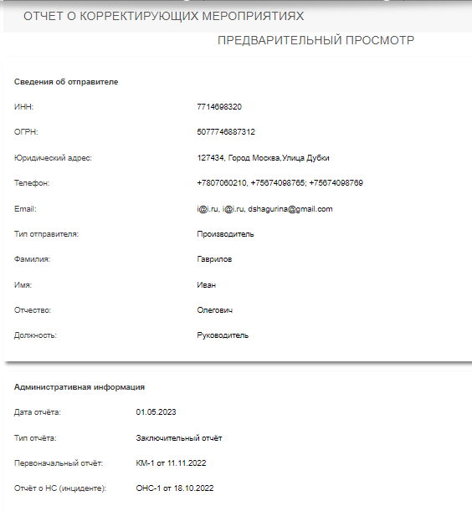
Рисунок 12 Предварительный просмотр заполненного заявления (Часть 1)
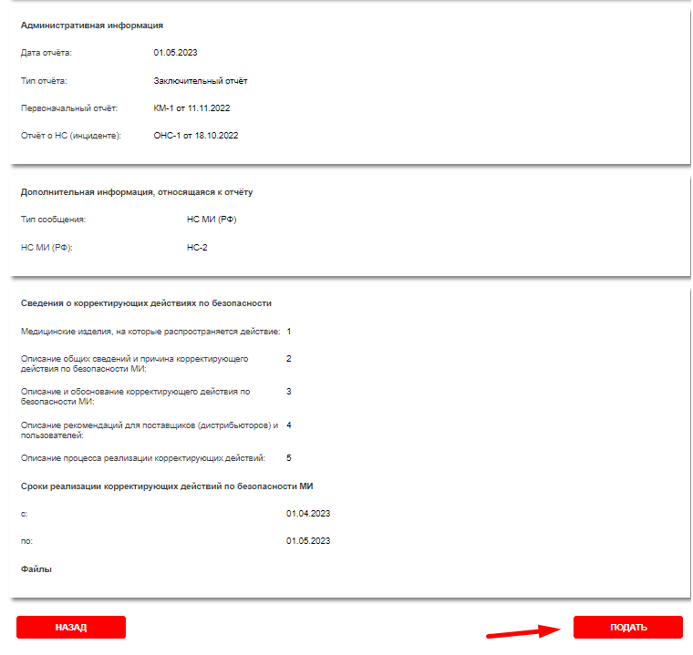
Рисунок 13 Предварительный просмотр заполненного заявления (Часть 2)
  - История
    - Просмотр истории подачи обращений / заявлений на получение государственной услуги
Для просмотра Истории подачи обращений/заявлений на получение государственной услуги необходимо перейти в раздел История.
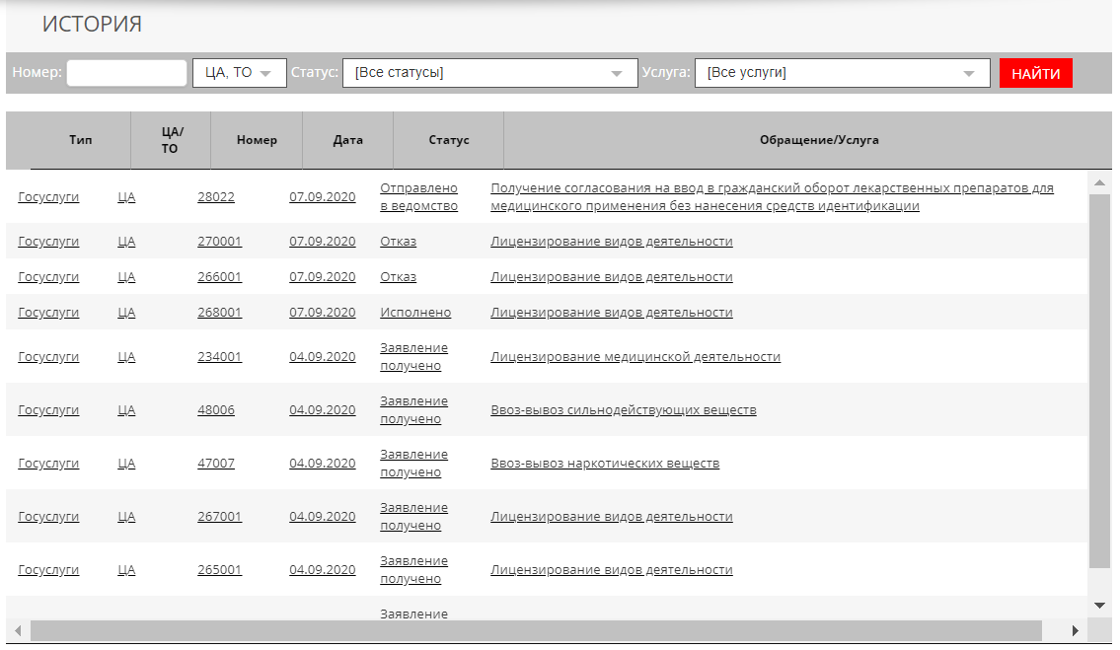
Рисунок 14 История
Форма содержит поисковые фильтры:
- «Номер»;
- «Статус»;
- «Услуга»;
Для поиска необходимо обращения / заявления на получение государственной услуги необходимо настроить конфигурацию фильтров и нажать кнопку «».
Форма содержит таблицу «История» со столбцами:
- «Тип»;
- «Номер»;
- «Дата»;
- «Статус»;
- «Обращение/Услуга»;
    - Просмотр хода рассмотрения обращения / заявления на получение государственной услуги
Для просмотра хода рассмотрения обращения / заявления на получение государственной услуги:
- выбрать требуемую запись в таблице «История» (Рисунок 15);
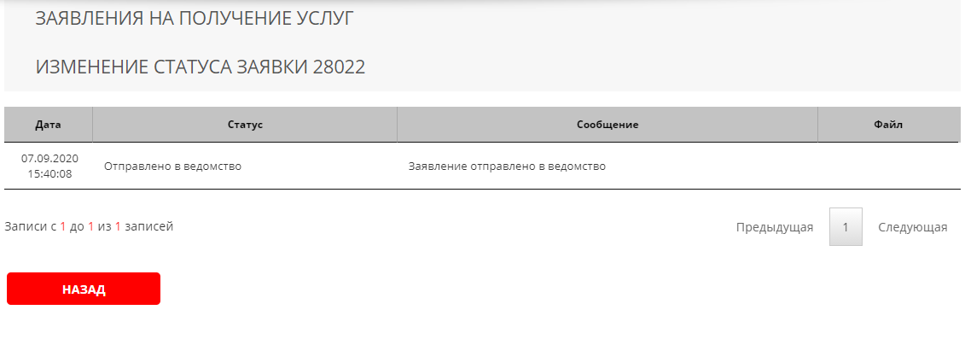
Рисунок 15 Ход рассмотрения

